Spett.le Sorgenia SpA
Sede di Aprilia

Oggetto: Appalto 2022/IV_C000170-MANUTENZIONE E PROVE ELETTRICHE PERIDICHE MOTORI ELETTRICI emesso in data 2018-05-02. Trasmissione POS impresa subappaltatrice e verifica idoneità.

Con la presente la R.E.M. SRL, P.iva 02240470605, nella persona del Suo Legale Rappresentante, Adele Pace, CF PCADLA60A65D539 dichiara che la Soc. in suo Subappalto, DLA WEB, P.IVA 03247170131 ha trasmesso il proprio Piano Operativo di Sicurezza alla scrivente, ai sensi dell’art art.101 comma 3 del DLGS81/08 e si comunica che, nella qualità di impresa affidataria, abbiamo provveduto alla verifica della congruenza di detto POS con il nostro piano operativo, già trasmessoLe. Si rimane in attesa di Sua comunicazione sull’esito positivo della verifica della idoneità del POS, per poter consentire l’acceso in cantiere dell’impresa subappaltatrice.

Patrica 11/11/2022

Firma

Legale Rappresentante

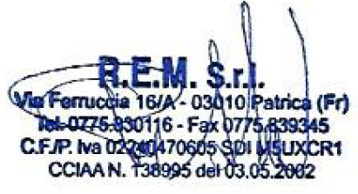
Adele Pace

